**CSS (2) - Sự kế thừa, Xếp lớp**

**1.1 Sự kế thừa (Inheritance)**

Bạn có đôi mắt, khuôn mặt, hay tính cách giống cha hoặc mẹ của bạn không? Nếu có, rất có thể bạn đã được kế thừa nó từ cha hoặc mẹ của bạn. Trong CSS cũng có tình huống kiểu như vậy, những gì chúng ta định dạng cho phần-tử-cha, thì mặc định, chúng cũng được định dạng cho các phần-tử-con. Tổng quát hơn, khi chúng ta định dạng CSS cho một phần tử, thì một số định dạng cũng áp dụng luôn cho các phần tử chứa trong nó.

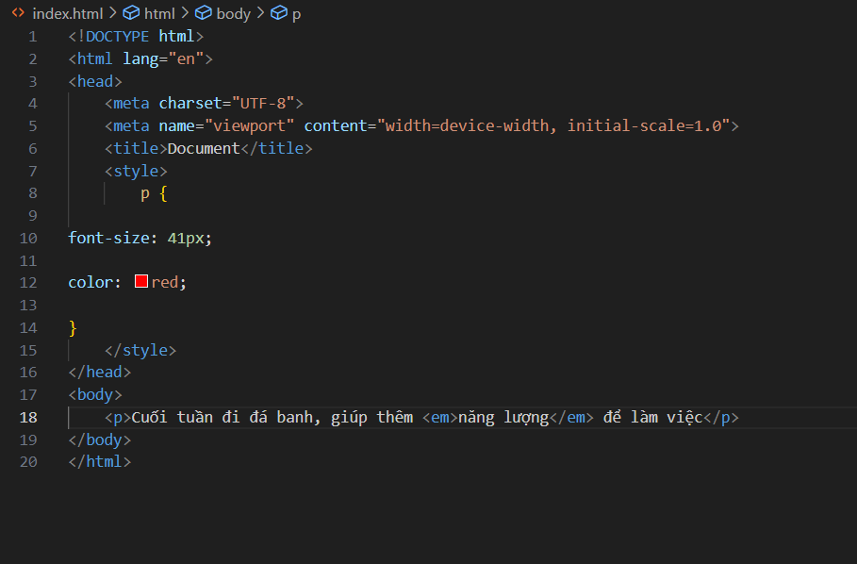

Kết quả:

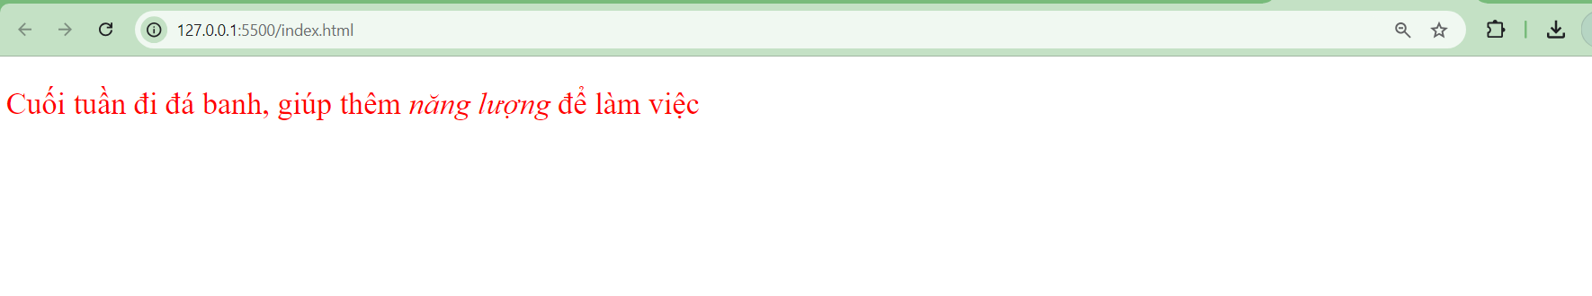

**1.2 Kĩ thuật xếp lớp (Cascading)**

Nhiều định dạng chồng chéo lên một phần tử HTML

Quay trở lại chữ CSS, nó là viết tắt của Cascading Style Sheets, hiểu nôm na “style sheets” là đoạn mã định dạng, thế còn “cascading” có nghĩa là gì?

Như ở các phần trước đã đề cập, kĩ thuật CSS cho phép viết mã định dạng ở 3 nơi khác nhau (trong phần tử HTML, trong tài liệu HTML và ngoài tài liệu HTML), vậy sẽ có tình trạng nhiều định dạng cùng áp lên một phần tử. Hoặc do tính kế thừa trong CSS, cũng sẽ dẫn tới tình trạng tương tự, một phần tử sẽ nhận được cùng lúc nhiều định dạng từ các phần tử cha, ông của nó.

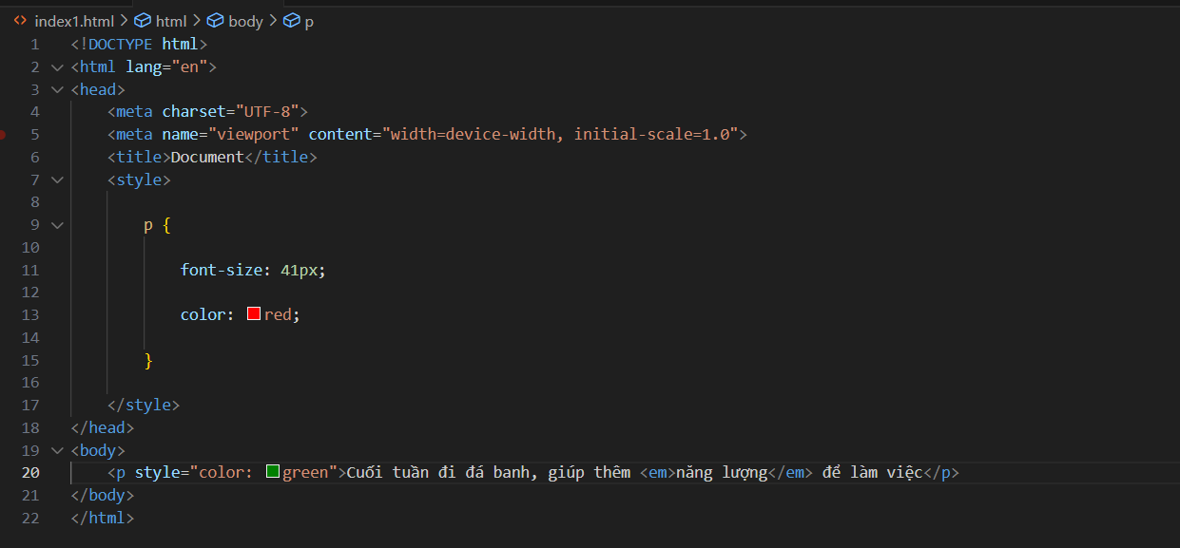

Kết quả:

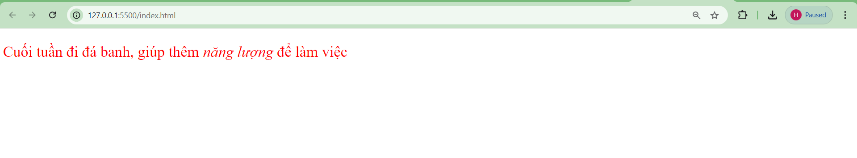

Hoặc, phần tử body được định dạng nền màu xám, p là con của body được định dạng nền màu vàng? vậy p sẽ có nền màu gì?

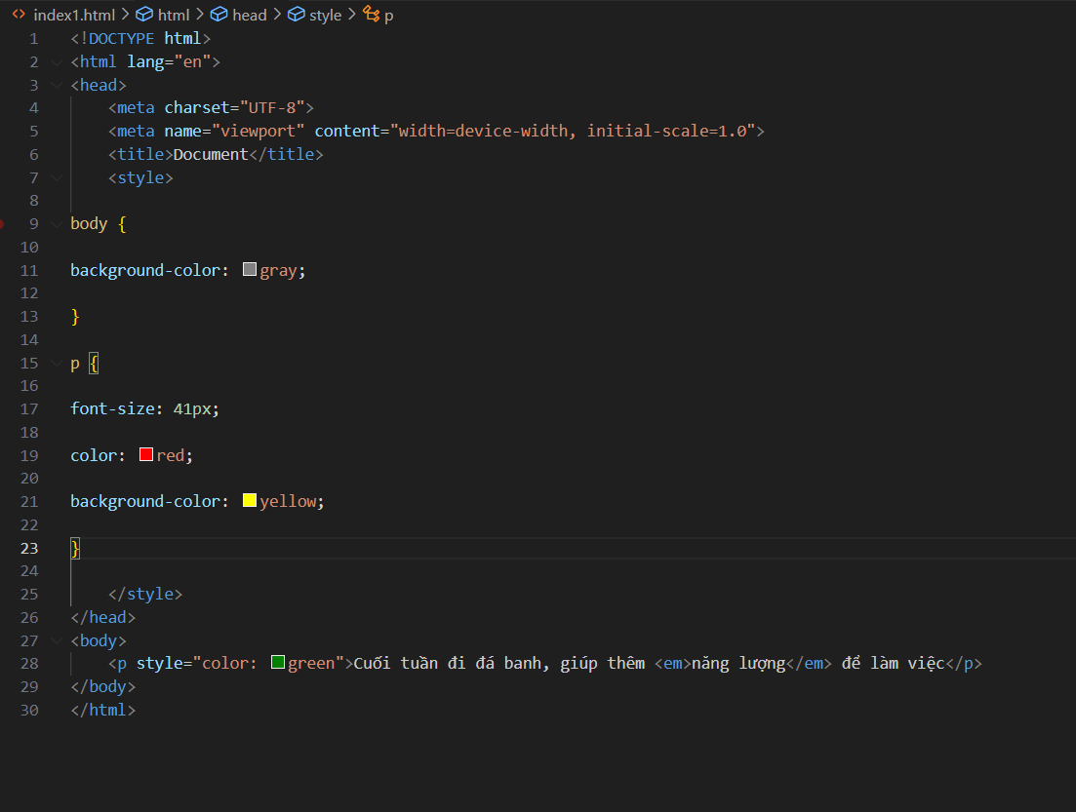

Kết quả:

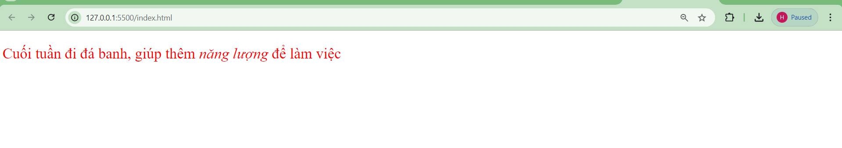

**Chỉ-dẫn-CSS từ đâu đến**

**CSS của trình duyệt**

Như đã biết, nếu chúng ta không viết mã CSS để định dạng cho tài liệu HTML, thì trình duyệt sẽ lấy định dạng mặc định của nó để hiển thị trang web. W3C gọi kiểu định dạng này là user agent style sheet. Mỗi trình duyệt (ví dụ Chrome, Firefox) sẽ có bộ định dạng mặc định khác nhau.

Ví dụ, bạn chỉ viết mã HTML cho trang index.html, không viết mã CSS.

[index.html]

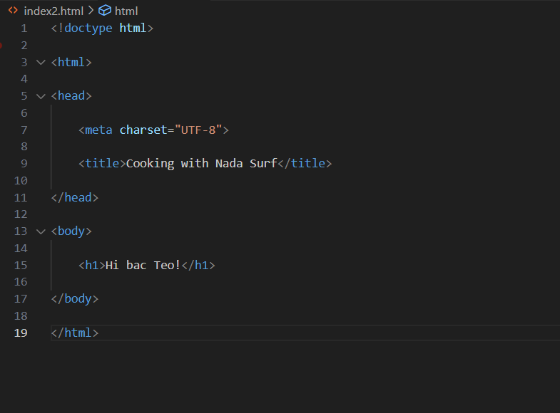

Kết quả:

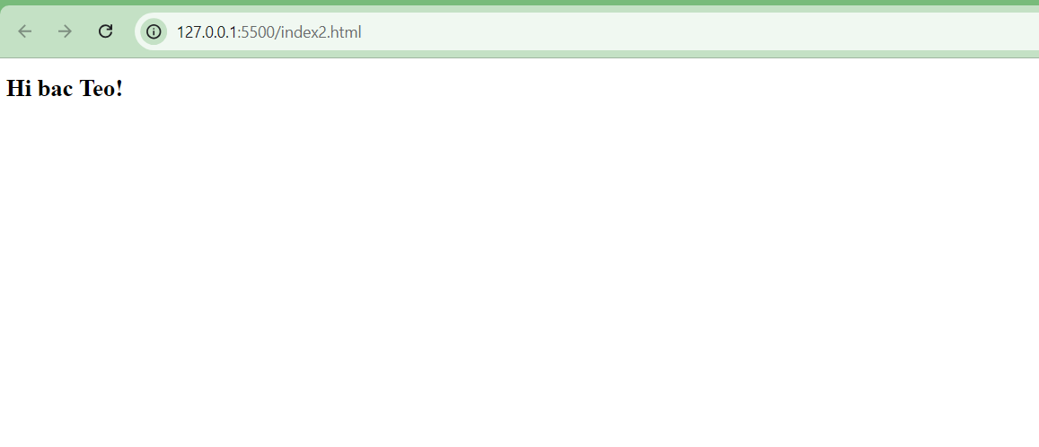

**Tính rõ ràng, chính xác của chỉ-dẫn-CSS**

Trong thực tế sẽ có tình huống: một phần tử HTML bị nhiều chỉ dẫn CSS áp dụng lên nó. Ví dụ, ở đoạn mã dưới đây, phần tử h1 được định dạng màu đỏ, phần tử có id=“tieu-de” được định dạng màu vàng; cả hai định dạng này đều áp dụng lên dòng chữ “Hi bac Teo!”. Vậy cuối cùng dòng chữ này có màu gì?

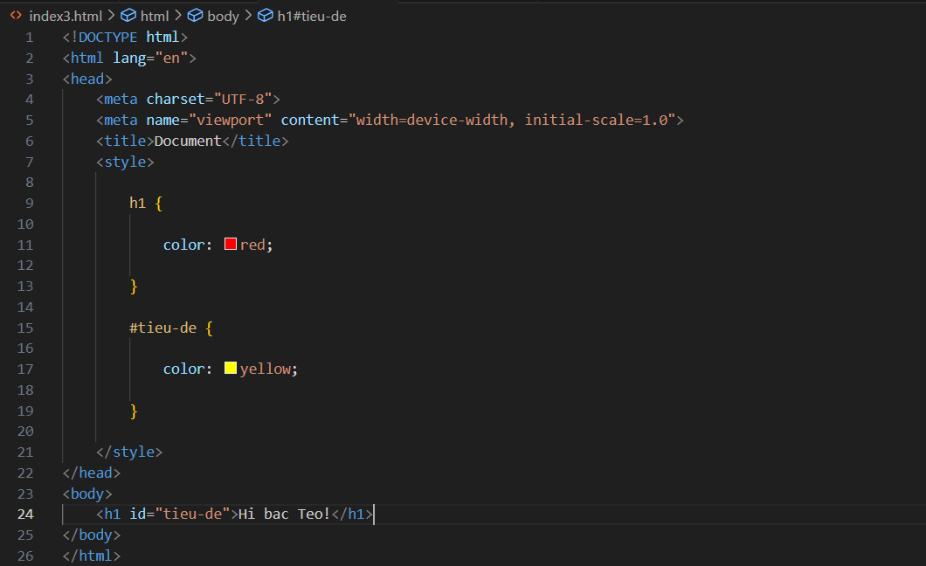

Kết quả:

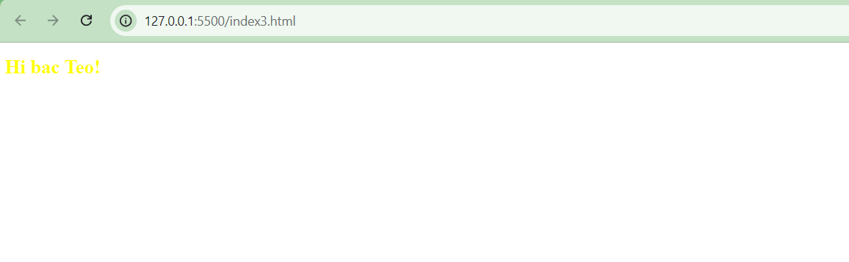

**Thứ tự thực thi chỉ-dẫn-CSS (rule order)**

Sau khi đã xem xét đến nguồn xuất phát và kiểu bộ chọn để xác định độ ưu tiên cho các định dạng CSS, thì vẫn có thể xảy ra trường hợp nhiều chỉ dẫn CSS cùng tác động lên một phần tử HTML, như trường hợp sau:  
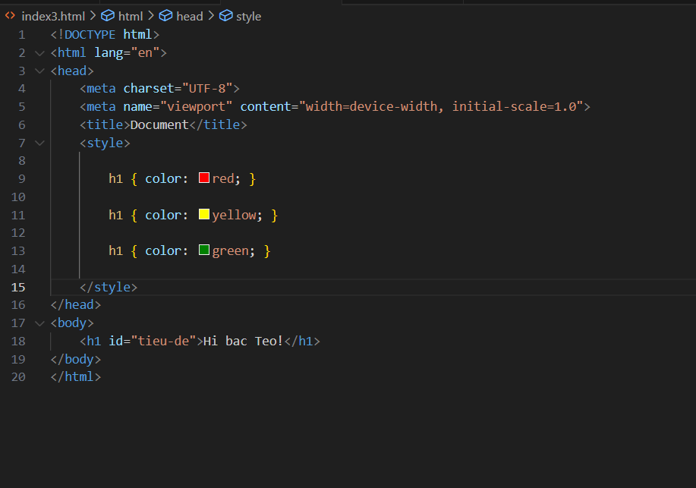

Kết quả:

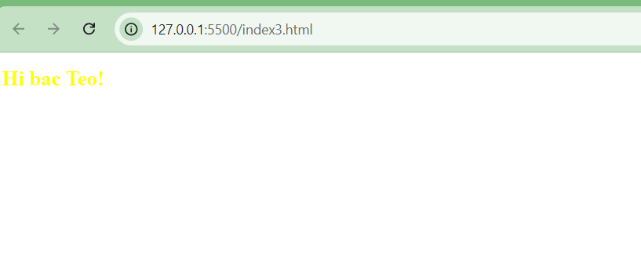

Khi đó, CSS đưa ra quy tắc “cái nào gần đối tượng (HTML) cần định dạng hơn sẽ có độ ưu tiên cao hơn (cái cuối cùng sẽ có độ ưu tiên cao nhất)”. Vậy, h1 sẽ có màu xanh. Nếu để ý sẽ thấy, khi thực thi mã nguồn, trình duyệt sẽ thực hiện từ trên xuống dưới, từ trái sang phải. Mã CSS luôn xuất hiện trước phần tử HTML. Nên mã CSS càng gần phần tử HTML hơn càng được thực thi sau, và mã CSS cuối cùng sẽ định dạng đè lên các mã CSS trước đó.

Ví dụ dưới đây, màu vàng sẽ được áp dụng cho phần tử h1,

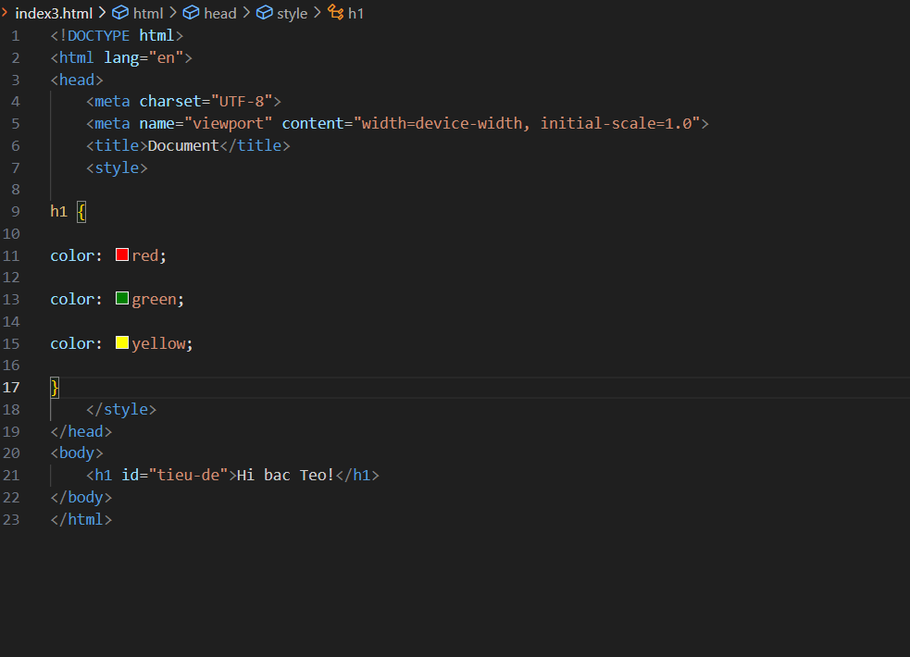

Kết quả:

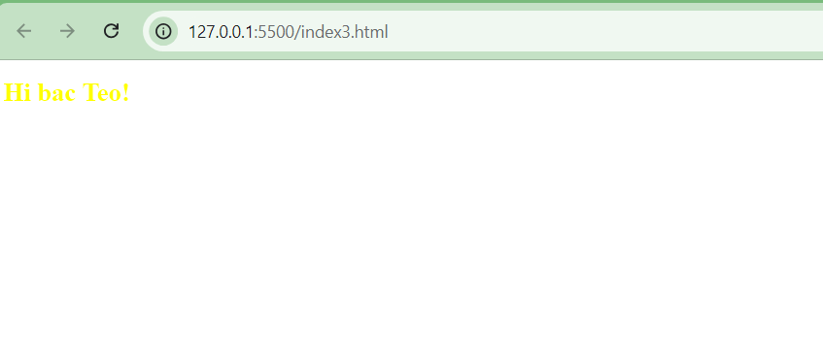

Trong trường hợp sau, chỉ dẫn CSS trong tập tin main3.css sẽ có độ ưu tiên cao nhất.

<link rel="stylesheet" href="main1.css">

<link rel="stylesheet" href="main2.css">

<link rel="stylesheet" href="main3.css">